**Théorie sur le routage IP**

**Routage dynamique**

* Le routage dynamique permet de créer la table de routage de manière dynamique en fonction des informations de routage obtenues à l'aide de protocoles de routage.
* Le routage dynamique n’est pas couvert dans ce cours.

**Routage statique**

* Un administrateur réseau doit configurer manuellement les informations de routage.
* Le routage statique ne s'adapte pas bien aux grands réseaux avec des centaines de routes possibles.
* Le routage statique est couvert dans ce cours.

**ANNEXE 1**

Avec Windows, un message d'erreur s'affiche si vous tentez de configurer une deuxième passerelle sur deux réseaux séparés.

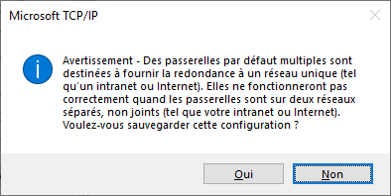

Étant donné qu'il n'est pas recommandé d'avoir une deuxième passerelle pour des réseaux séparés, il faut ajouter une route.

**Sur un ordinateur, nous devons avoir qu'une seule passerelle par défaut.**

**ANNEXE 2**

Normalement, les routes sont ajoutées sur les routeurs. Mais, il est possible d'ajouter une ou plusieurs routes sur un ordinateur Windows.

Voici des exemples avec la commande "**route.exe**" dans Windows.

Commande pour afficher les routes existantes

**route.exe print**

Commande pour ajouter une route

**route.exe ADD 192.168.2.0 MASK 255.255.255.0 192.168.1.100**

Commande pour ajouter une route permanente

**route.exe ADD –p 192.168.2.0 MASK 255.255.255.0 192.168.1.100**

En cas de besoin, voici la commande pour supprimer une route

**route.exe DELETE 192.168.2.0**